不良信息发现研究综述
郑泉斌¹⁾,余维航¹⁾,柯楚雯¹⁾
¹⁾(北京理工大学计算机学院,北京中国100081)
摘 要 随着信息通信技术的迅速发展，网络信息安全问题日渐突出，特别是网上色情、暴力、反动等不良信息的传播和泛滥，严重败坏了社会风气，对广大青少年的健康成长造成了不良的影响，成为世界各国共同面对的难题和挑战。基于这个问题，本小组查阅了大量的国内外文献，包括经典的综述文献和国内外最新的研究文章，对于不良信息发现目前已有的技术和算法做了充分的学习和研究，包括传统的方法和机器学习方法，并在文章中阐述。本文一共分为三个部分，分别是引言、关键的技术原理、国内外最新研究进展。其中郑泉斌为引言部分的作者，在这个部分中，阐述了不良信息发现的基本概念、研究背景、以及国内外的研究方法分类；余维航撰写了文章的第二部分，介绍了分类文本垃圾信息的传统方法和半监督学习方法的技术原理，以及利用进行不良图片检测的技术原理；柯楚雯为第三部分的作者，研究了国内外最新的研究进展，包括文本不良信息的检测和图像不良信息的检测，以及相关的应用场景和未来的发展趋势预测。
关键词 不良信息发现 垃圾文本过滤 文本分析 图像识别 机器学习

Summary of Research on Bad Information Discovery
Zheng Quan-Bin¹⁾, Yu Wei-Hang¹⁾, Ke Chu-wen¹⁾
¹⁾(InstituteofTechnology,Beijing100081,China)

Abstract With the rapid development of information and communication technology, the problem of network information security has become increasingly prominent. In particular, the spread and spread of bad information such as online pornography, violence, reaction, etc. have seriously eroded the social atmosphere and adversely affected the healthy growth of young people. It has become a difficult problem and challenge faced by all countries in the world. Based on this problem, the team has consulted a large number of domestic and foreign literatures, including classic review literature and the latest research articles at home and abroad. It has done a good study and research on the existing technologies and algorithms for bad information discovery, including traditional methods. And machine learning methods, and are explained in the article. This article is divided into three parts, which are introduction, key technical principles, and the latest research progress at home and abroad. Among them, Zheng Quanbin is the author of the introduction. In this part, the basic concepts, research background and classification of research methods at home and abroad are expounded. Yu Weihang wrote the second part of the article, introducing the traditional methods of classified text spam and the technical principles of semi-supervised learning methods, as well as the technical principles of using poor image detection.As the author of the third part, Ke Chuwen studied the latest research progress at home and abroad, including the detection of bad text information and the detection of bad image information, as well as related application scenarios and future development trend prediction.
Keywords bad information discovery, spam filtering, text analysis, image recognition, machine learning

引言
随着信息通信技术的迅速发展，网络信息安全问题日渐突出，特别是网上色情、暴力、反动等不良信息的传播和泛滥，严重地败坏了社会风气，极大地影响了广大青少年的健康成长，已经成为世界各国共同面对的难题和挑战。根据国际著名的Internet Filter Review的统计结果表明，目前全球大约有420万个色情网站，占所有网站总数的12％，互联网上色情网页超过了3.72亿个。另据中国互联网信息中心统计报告指出，至2006年6月，中国网民的总人数为12300万人，中小学生互联网渗透率达到15.4％，其中高中生已超过一半。网络色情对青少年的健康成长存在着极大的隐患，许多未成年人误入并沉溺于黄网，由浏览各种不良信息而引发的各种社会犯罪现象时有发生，而且呈上升趋势。近年来，国家有关部门大力开展网络反黄行动，引起了社会各界的强烈反响，但网络色情等不良信息依然难以杜绝，且Et渐呈现出更为隐蔽、普遍的迹象。如何抑制互联网不良内容的扩散，保证青少年健康上网是整个社会、学校、家庭所面临的亟待解决的问题。不良信息过滤是抑制互联网不良内容的扩散的一种有效途径。网络不良信息过滤，实质上是信息的二分类问题，是在对Web挖掘的过程中附加一些与探测、发现不良信息相关的条件，从而判断是否含有不良信息；如果存在不良信息，则对含有不良信息的页面进行处理，最后将处理后的结果返回给请求该Web页的用户。从海量的Web文档中识别出含有不良内容的信息并将其屏蔽，目前已经成为信息过滤中一个新的研究领域。与一般信息过滤相比，网络不良信息过滤具有以下特点：
- 过滤的目标和对象明确且相对稳定；
- 待过滤的内容常呈现出表现形式多样性、隐蔽性和多变性；
- 样本分布不均衡，负面样本少。
目前国内外的各种不良网页过滤软件或系统，在网页信息鉴别上主要使用四种过滤技术，即基于因特网内容分级平台(P1CS)过滤、数据库过滤(IP库、URL库)、关键字过滤以及智能内容理解过滤。但实际上，不法分子是不会主动给其传播的不良信息内容按照PICS标准贴标签的，所以基于PICS过滤在实际应用中效果不大；数据库过滤方法对许多寄生在综合性网站内的不良信息无法过滤，对一些经常性地更改IP、URL，或采取多级代理方式的含有不良信息网站也无法过滤；基于关键字的不良信息过滤技术能获得较快的过滤速度，但往往不考虑上下文的关联性，漏报、错报率高，而且关键字是目前人们常使用的词，有些信息内容的发布者可能有意避开使用这些词，用其他的词或图片替代，使得基于关键词的信息过滤机制不能识别。对网页内容进行实时分析理解的智能内容理解过滤技术能动态地辨别文档的实际含义，可有效地克服前面三种方法的不足，获得较好的过滤性能。尽管目前的智能内容理解过滤技术也遇到了技术不成熟、计算量大、过滤速度慢等难题，特别是对于词语间无问隔标志的中文等，比词语间有间隔标志的英文等西方文字计算机语义分析起来更有难度，但其发展前景是巨大的。目前国内外在基于网络内容理解过滤方面均已开展了研究，并取得了一定的成果。本文主要针对当前网络不良信息过滤的关键技术进行分析研究和探讨。

基本概念
不良信息是指违背社会主义精神文明建设要求、违背优良文化传统与习惯以及其他违背社会公德的各类信息，是信息主体的履约行为对其信用状况构成负面影响的信息，包括信息主体在从事各类活动中未按照相关法律法规、协议合同或公约俗成的规范和约定履行义务，由此产生的司法裁决、商事处罚、行业惩戒和行政处罚的信息和互联网负面舆情信息，包括文字、图片、音视频等等。归结起来，不良信息主要分为以下几类：
  - 色情信息：互联网已经成为色情业制作、色情资料传播的新领域。
  - 虚假信息：网络信息的严谨性、真实性、权威性得不到保障。有些人有目的地发布不符合事实的信息，误导人们对真实情况的认知，以期牟取利益或引起社会动乱。
  - 垃圾信息：信息污染使人们无所适从,无法在浩如烟海的信息中作出正确、有效的选择
  - 危及网络安全的信息：黑客信息与计算机病毒给互联网造成严重的威胁，小至文件受损、通信中断、网络瘫痪，大至国家机密泄漏。
  - 威胁个人隐私的信息：开放的网络极大地威胁了个人隐私。
  - 侵犯知识产权的信息：信息生产、加工和处理的计算机化大大便利了信息的复制和抄袭。侵犯网络知识产权的形式包括抄袭他人的文字作品、网页设计。任意下载、删改、转发和刊登其他网站的信息内容等。
  - 文化侵略信息：传播优势对发展中国家实施信息侵略和文化侵略,进行文化渗透。网络信息内容中所携带的西方价值观、意识形态观点对非英语国家和民族的人们原有的思想观念和文化素养造成冲击,使发展中国家民族文化衰落。保护和发扬本民族的优秀文化传统,是发展中国家亟待解决的问题。
  - 黑色信息：指制造社会政治、经济、组织混乱的信息。由于计算机网络传递信息受传统控制影响很小，使社会对个人思想行为的制约发生变化，不再能够有选择地控制人们接触信息的范围、种类，不再能够有效地施行言论监督。网上交流的匿名化，给各种竭力逃避现实社会打击和控制的非法组织或个人以可乘之机。在德国，出现了煽动种族主义的“电子纳粹”。在国际社会少数别有用心者在网上散布政治谣言和恐怖言论，旨在扰乱人心，制造世界动乱。在中国，一些非法组织也通过因特网发布危害国家安全的信息，蛊惑人心。一些非法分子在互联网上进行诽谤、侮辱、赌博、侵害著作权和隐私权，等等。“法轮功”组织首领李宏志，就多次在因特网上或大肆传播“法轮大法”的歪理学说，从精神上毒害群众；或发布所谓“经文”，煽动不明真相的群众到党政机关聚集闹事，一部分青少年也陷入其中。
  - 暴力文化：是指坚持有助于暴力行为发生的行为规范的亚文化。在暴力亚文化中，人们的行为规范受武力或者暴力手段来解决日常生活中的问题的价值观念的指导，认为暴力并不必然是非法行为，它是人们生活的重要组成部分，是解决问题的重要手段，在这种文化氛围中，暴力已作为一种价值观念渗透到群体成员的品质之中，把使用暴力看成理所当然的事，甚至崇尚暴力而对不使用暴力者歧视或排斥。这种暴力文化对正处于早期社会化过程中的青少年，影响尤为深刻。家长、学校和社会在鼓励青少年学用电脑上网的时候，并没有想到它会对下一代构成什么威胁。但是暴力文化会随着计算机网络这种新型的信息传播方式扩散，以至影响整个社会犯罪率。互联网在把境外大量先进科学技术、优秀的思想文化信息传输进来的同时，也夹带许多西方暴力文化信息。尤其是电脑多媒体技术的发展，各种负载境内外暴力文化特质的影碟、游戏软件，通过电脑和网络有声色地传输给青少年。更有不能容忍者，居然在网上教授如何制造炸弹、如何实施各种暴力犯罪。有人做过统计，在因特网上流动的非教育信息，70％涉及到暴力。境内外暴力文化在网络上的表现特质主要是枪战、暗杀、绑架、武装走私贩毒、武功打斗、帮派行会、有组织犯罪等。由于青少年人生经历太浅，是非观念不清，加之缺乏自我控制能力，因而极容易通过网络传媒接受西方暴力文化和我国传统暴力文化的误导，常常会因生活环境中微不足道的失意、生活挫折或哥们义气大打出手，做出各种暴力行为，导致暴力犯罪。
  - 计算机黑客：是指对计算机软件和网络技术相当精通的人（其中青少年占多数），未经授权进入计算机信息系统，对系统进行攻击，对系统中的信息窃取、篡改、删除，甚至利用计算机病毒破坏部分系统或全部网络。由于信息系统涉及有关国家安全的政治、经济和军事情况以及一些工商企业单位与私人的机密及敏感信息，因此它已成为国家和某些部门的宝贵财富，同时也成为敌对国家和组织以及一些非法用户、别有用心者攻击的对象。当前，随着社会信息化进程的加快，信息网络全球化的普及，信息安全问题日益突出，黑客成为网络信息安全的最大威胁。据美国FBI统计，美国每年因网络信息安全问题造成的经济损失高达75亿美元。我国近年也屡屡发生黑客入侵事件，更改网络主页者有之，破坏系统者有之，窃取经济利益者有之。

研究背景
随着不良信息的日益泛滥,信息过滤软件的研究越来越受到重视。信息检索、数据挖掘和人工智能等研究领域的许多成果,对不良信息监测过滤的研究起到了很好的借鉴作用。目前国内外已经有不少信息过滤软件产品面世,这些产品主要采用以下两种技术。
基于防火墙的技术。它的主要原理是通过预置不良网址,设定一定过滤规则,从而达到禁止使用者登录不良网站的目的。这是一种传统的静态过滤技术,因为不良信息的网址不断变化,其实际效果并不理想。
页面智能分析技术。其主要思想是对Web页面进行有效监督,并利用特定的识别算法以及信息过滤技术对文本内容或画面内容进行逻辑判断,从而完成对不良信息的监测和查杀。
目前开发的软件逐渐倾向于将两种技术融合,即系统不仅可以由用户预设不良网址,还可以根据页面智能分析结果自动添加不良网址到数据库,实现静态和动态的互补。国内外许多科研机构、高校及公司很早就开始研究中文信息的监测过滤问题,取得了大量成果。但是,大多数检测处理工具较侧重信息的外在特征,对其潜在内容特征处理不力。为此,本文应用Web文本挖掘的多种技术,探讨基于文本内容特征的不良信息监测模型及其方法。

国内外的研究方法分类

分级法
创建文档标签：标签系统要求网站作者填写网址,以确保系统所做标签与网站一一对应；完成问卷,以便为自己的网站分级。
创建附加标签文档：如果单一的标签无法对整个网站分级,还需要为网站的副站点进行分级,这项工作可以通过做附加标签完成。如新浪网包含有新闻、健康、育儿、聊天等副站点,通过ICRA系统可对各个副站点做不同的标签。
上传标签文档：上传标签文档前需要先提供Email,让系统把标签副本和相关信息发送到该Email中备用。上传标签文档可以由系统来完成也可以自己来完成。通过系统完成只需向系统提供建站时由ISP分发的FTP的详细说明即可。
将网站内容与标签相连：这一步必须要由网站作者来完成。网站作者会收到一封包含一个链接标签（表1）以及一个PICS标签的电子邮件,示例标签如下:
LinkTag
<linkrel="meta"href="http://www.example.org/labels.rdf"type="application/rdf+xml"title="ICRAlabels"/>
PICSTag
<metahttp-equiv="pics-label"content=′(pics-1.1"http://www.icra.org/pics/vocabularyv03/")/>
表1
裸露 | 性 | 暴力 | 语言 | 潜在有害内容 | 用户产生内容(如聊天室/留言板) | 背景
裸露乳房  裸露臀部  裸露阴部  无任何裸露内容 | 热情的接吻  隐喻之性行为  可见的性接触  明确的性语言  明确的性行为  色情作品无任何关于性的内容 | 攻击/掠夺  故意伤害人类、故意伤害动物  故意伤害虚构角色  血腥,肢解(人类)，血腥,肢解(动物)  血腥,肢解(虚构角色)  折磨或杀害人类；折磨或杀害动物；  折磨或杀害虚构角色；无任何暴力内容 | 辱骂或粗俗言语  亵渎或咒骂的言语温和的咒骂言语  无任何不敬言语 | 烟草酒  毒品武器赌博  为小孩树立坏榜样的内容(如教唆孩子做有害的事或模仿危险行为)易造成心理恐惧的内容  歧视或恶意中伤  特别团体或族群  (种族、性别、宗教、国家等)  无潜在有害内容 | 节制的  不节制的以上全无 | 艺术类  教育类  医药类  运动类  新闻类

URL地址列表法
URL过滤主要是通过对互联网上各样信息进行分类后,精确地匹配URL和与之对应的页面内容,形成一个预分类网址库。在用户访问网页时,将要访问的网址与预分类网址库中的网页地址进行对比,以此来判断该网址是否被允许访问。
通常情况下,需要维护两种类型的列表,一种为“黑名单”，包括禁止访问的目标网站的URL；另一个为“白名单”，包括允许访问的目标网站的URL。URL地址列表一般由管理者或第三方根据一定的标准来收集和编制。由于互联网上的不良信息资源每天都在不断地增加和变化,因URL列表还需要不断地更新和丰富。
实施过滤时,首先将从用户请求数据包中提取的URL与“白名单”列表进行匹配,如果匹配成功,则说明用户的请求是合法的,用户可以浏览该网页;如果匹配不成功,则进行进一步的非法URL匹配,把请求中的URL部分与“黑名单”列表进行匹配检测,如果匹配成功,说明用户所请求的信息不合法,这时,可返回给用户警告提示,禁止用户访问该网页。当匹配再次失败时,说明用户请求的URL在URL数据库中无法找到对应项,标记该URL为可疑(Suspicious),等待审核,但还是可以按合法URL请求一样的方法来处理。URL列表法处理过程如图1所示。
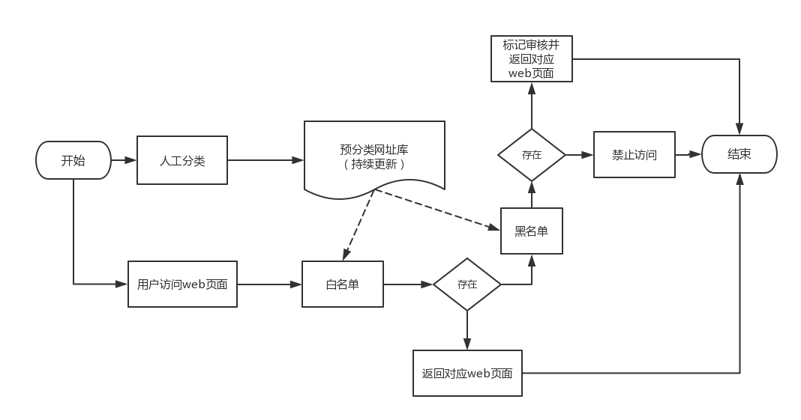
图1 URL列表法处理过程

关键词匹配法
关键词匹配法中较常用的模型是布尔逻辑模型和向量空间模型。利用布尔逻辑模型进行过滤就是给定一系列的具有二值逻辑的特征变量,其来源词从文档中抽取,是用来描述文档的特征的,如关键词或索引词等,有的也可以是时间、作者的姓名等个性信息。在过滤过程中,它以文献中是否包含关键词作为取舍标准。通过布尔操作符把表示文档信息的特征变量构成布尔表达式,以此作为检索与过滤的依据。在一个查询中,如果两个查询关键词之间用布尔操作符AND相关联,则表示这两个关键词必须同时包含在过滤文档中;如果两个查询关键词之间用布尔操作符OR相关联,则表示这两个关键词只要其中一个包含在过滤文档中即可。过滤时,用户将提取请求的页面关键词提交给系统,系统通过交集运算来判断是否要过滤掉该页面。布尔模型结构简单,容易实现,但其无权重设计使得过滤结果很难控制。基于向量空间模型的关键词匹配法是以特征向量为基础,将文本内容转换成向量方式,然后以用户需求向量与过滤文本向量的夹角余弦来衡量文本同用户需求的相似度。在以向量空间模型构造的信息过滤系统中,用字项标识文档。如一个不良信息文档D,用一个m维向量来表示,其中m是能够用来表示文档内容的字项总数。给每一个字项赋予一个权值,用它来表明它的重要程度。设文档的向量公式表示为:
D=(w1,w2,…,wm)，式中,Wi表示第i个字项的权值。判断一篇文档与用户兴趣的相似程度通常采用求两个向量的余弦值来计算。再给定一用户兴趣描述向量公式P=(u1,u2,…,um),其中ui表示权值。若两向量的夹角变小,则相似程度随余弦值而变大,待过滤文本符合过滤需求的可能性增加。设定过滤阈值φ,当Sim(D,P)≥φ时,其D所对应的内容符合过滤需求,该文档则应禁止浏览。这两种基于关键词的过滤方法虽然实现简单,实时性强,但它只能根据关键词进行简单的机械匹配,系统难以理解文本的含义,因此对于相似文本很难区分。例如有关性文化、性保健的内容与色情文本在关键词方面非常相似,给识别和过滤带来很大的误差。

关键词匹配法
分类的依据从本质上讲是文本所讨论的主题，同一类文档一定是主题相关的。提取某一类文档的特征实际上是找出能准确描述其主题的一组文本串，由于这组文本串在该类文档中频繁出现，成为构成文本之间相似性的重要因素，故称为重复串。可以这样来定义重复串：重复串是指在训练文档中频繁出现的一个子串。用表示文档集合：D={d1，d2，d3.....dm}其中d为文档，m为全体文档的数目。重复串提取的目的，最终得到文档特征集合：V={v1，v2，v3....vk}。
一个长为N的文本串具有N(N+1)/2个子串，而能够作为文本特征的只能是少数关键重复串。为了从如此之多的子串中区分出关键的重复串，即确保提取出的重复串是有价值的，需要考虑关键重复串的三个性质：完整性、稳定性、独立性。完整性要求该文本串是最大化的，非最大化的重复串必定包含于某些最大化的重复串中，这样能够避免一些无意义的提取。稳定性通过模式串之间的相关度来衡量，考虑一个文本串与其子串的关系，当文本串与其子串共现度较高时，说明其稳定性较高。独立性通过文本串在上下文的熵值，或者随机性来衡量。
其实分词的目的也是为了获取训练集中频繁出现的一些子串，只不过这些子串是根据中文的语言规范确定了的，即都是一些有意义的单词。然而，作为文档特征描述信息的重复串,不一定只是单词，采用短语或组合词似乎更切合分类的需要。考虑到不良信息用词形式的特点，本文没有明确重复串与单词或短语之间有没有对应关系，而是直接从文本实例集合入手，提取出这一组重复出现的文本串用于描述文本特征，这样既能绕过分词瓶颈，又能避开语义识别的复杂性。
算法步骤如下：
- 取文档，内容存入d1
- 计算文档长度l
- 初始化子串频度变量f<--0
- 取dl中的一个r
- 如果r己记录过转第（4）步，否则执行下一步
- 取文档内容存入d2
- 统计在d2中出现的次数f'
- 计算在d2中出现的位置p0,p1,p2...p(f-1)
- 检查r的合法性，如果不满足则转第（4）步，否则执行下一步
- 累计频度f<--f+f'
- 若未处理完所有文档，则转第（6）步，否则执行下一步
- 把r及其对应的f并入集合V中
- 若未取完dl中的所有子串，则转第(4)步，否则执行下一步
- 若未处理完所有文档，则转第(1)步，否则执行下一步
- 返回V

关键的技术原理

垃圾文本信息分类
社交、直播、论坛、电商等各类平台每天都会产生海量UGC(User Generated Content)，其中不可避免地混杂有大量垃圾文本。这些内容不但严重影响用户体验，而且还可能发生违规的运营风险。通常垃圾信息过滤的问题可以看作分类问题，即判断一个评论是属于正常评论这个分类，还是属于垃圾信息这个分类。
对于垃圾文本信息的分类主要有传统方法和半监督学习方法，接下来将介绍这两种方法中用到的具体技术。

传统方法
传统的分类算法主要有KNN、SVM分类器、朴素贝叶斯、FastText。

KNN
KNN是通过测量不同特征值之间的距离进行分类。如果一个样本在特征空间中的k个最邻近样本中的大多数属于某个类别，则该样本也属于这个类别。

SVM分类器
通过求解能够正确划分训练数据集并且几何间隔最大的分离超平面，从而实现分类问题。

朴素贝叶斯
对于给出的待分类项，求解在此项出现的条件下各个类别出现的概率，哪个最大，就认为此待分类项属于哪个类别。计算公式如下：
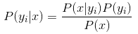

FastText
Facebook于2016年开源的一个词向量计算和文本分类工具，包含三部分：模型架构、层次Softmax和N-gram特征。
- 结构模型
fastText的输入是多个单词及其n-gram特征，这些特征用来表示单个文档，输出是文档对应的类标。输入向量通过V*N维的权重矩阵W连接到隐含层；隐含层通过N*V维的权重矩阵W'连接到输出层。因为词库V往往非常大，使用标准的softmax计算相当耗时，于是输出层采用的是分层Softmax。
fastText模型也只有三层：输入层、隐含层、输出层（Hierarchical Softmax），输入都是多个经向量表示的单词，输出都是一个特定的target，隐含层都是对多个词向量的叠加平均。fastText的输入是多个单词及其n-gram特征，这些特征用来表示单个文档，fastText的输入特征是被embedding过，fastText的输出是文档对应的类标。fastText的结构模型如图2：
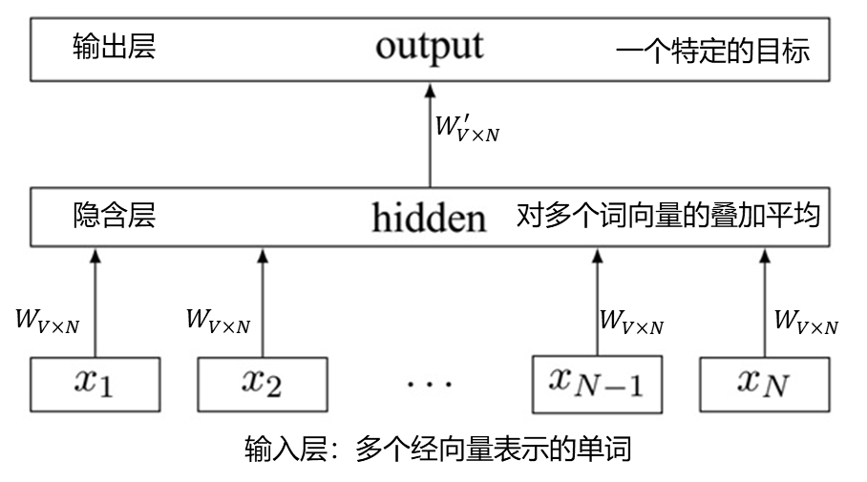
图2 fastText的结构模型
计算Softmax概率P(y=j)时，标准的Softmax回归中需要对所有的K个概率做归一化，使用分层Softmax只需计算一条路径上的所有节点的概率值，无需在意其它的节点，因此采用分层的Softmax使计算复杂度|K|->log|K|。
标准的Softmax回归中，要计算y=j时的Softmax概率P(y=j)，我们需要对所有的K个概率做归一化，这在|y|很大时非常耗时。于是，分层Softmax诞生了，它的基本思想是使用树的层级结构替代扁平化的标准Softmax，使得在计算 P(y=j)时，只需计算一条路径上的所有节点的概率值，无需在意其它的节点。
图3是一个分层Softmax示例：
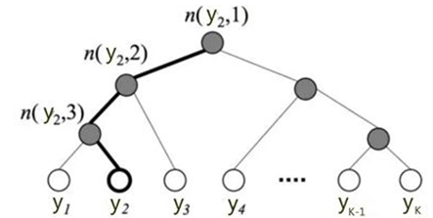
图3 分层Softmax结构
树的结构是根据类标的频数构造的霍夫曼树。K个不同的类标组成所有的叶子节点，K-1个内部节点作为内部参数，从根节点到某个叶子节点经过的节点和边形成一条路径，路径长度被表示为 L（y_{j}）。于是， P（y_{j}）就可以被写成：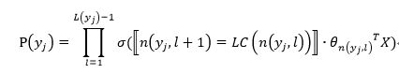
其中：
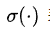表示sigmoid函数；LC(n)表示n节点的左孩子；
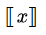是一个特殊的函数，被定义为：
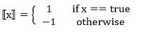
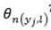是中间节点 n(y_{j},l)的参数,X是Softmax层的输入。
上图中，高亮的节点和边是从根节点到y₂的路径，路径长度L(y₂)=4，P(y₂) 可以被表示为：
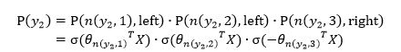
于是，从根节点走到叶子节点y₂，实际上是在做了3次二分类的逻辑回归。通过分层的Softmax，计算复杂度一下从|K|降低到log|K|。
为了在具有大量类别的数据集上有效，fastText使用分层分类器而不是平面结构，其中不同的类别是树的不同节点，这减少了训练和测试文本分类器的时间复杂度；使用Huffman算法构建用于表示类别的树，来利用类出现频率不平衡的事实。出现频繁的类别在树中的深度小于不常见类别的深度，从而进一步提高的计算效率。
- 文本特征提取
fastText文本特征提取使用的是N-gram。N-gram是一种基于语言模型的算法，基本思想是将文本内容按照字节顺序进行大小为N的滑动窗口操作，最终形成长度为N的字节片段序列。N-gram中的gram根据粒度不同，有不同的含义，可以是字粒度，也可以是词粒度的。
为何fastText的分类效果常常不输于传统的非线性分类器？假设我们有两段文本：我来到计算机学院；俺去了计院。这两段文本意思几乎一模一样，如果要分类，肯定要分到同一个类中去。但在传统的分类器中，用来表征这两段文本的向量可能差距非常大。传统的文本分类中，你需要计算出每个词的权重，比如tfidf值，“我”和“俺”算出的tfidf值相差可能会比较大，其它词类似，于是，VSM（向量空间模型）中用来表征这两段文本的文本向量差别可能比较大。但是fastText就不一样了，它是用单词的向量叠加获得的文档向量，词向量的重要特点就是向量的距离可以用来衡量单词间的语义相似程度，于是，在fastText模型中，这两段文本的向量应该是非常相似的，于是，它们很大概率会被分到同一个类中。
使用词向量而非词本身作为特征，这是fastText效果好的一个原因；另一个原因就是字符级n-gram特征的引入对分类效果会有一些提升。
因此fastText的核心思想就是：将整篇文档的词及n-gram向量叠加平均得到文档向量，然后使用文档向量做softmax多分类。因为在输入时将单词的字符级别的n-gram向量作为额外的特征，保证了更细力度的分词；在输出时采用了分层Softmax，大大降低了模型训练时间，在保证分词粒度低的同时又提高了速度。
- 性能分析
深度神经网络最近在文本处理中变得非常流行。虽然这些模型在有限的实验室实践中实现了非常好的性能，但它们的训练和测试速度很慢，这限制了它们在非常大的数据集上的使用。FastText有助于解决这个问题。为了在具有大量类别的数据集上有效，它使用分层分类器而不是平面结构，其中不同的类别在树中组织（想想二叉树而不是列表）。这减少了训练和测试文本分类器的时间复杂度，从线性到对数，相对于类的数量。FastText还通过使用Huffman算法构建用于表示类别的树来利用类不平衡（某些类比其他类更常出现）这一事实。因此，非常频繁类别的树中的深度小于不常见的类别，从而导致进一步的计算效率。
实验表明，fastText在准确性方面通常与深度学习分类器相当，并且在训练和评估方面更快几个数量级。使用fastText能够将训练时间从几天缩短到几秒钟，并在许多标准问题上实现最先进的性能，例如情绪分析或标签预测。fastText和基于深度学习的方法之间的比较如图4所示。
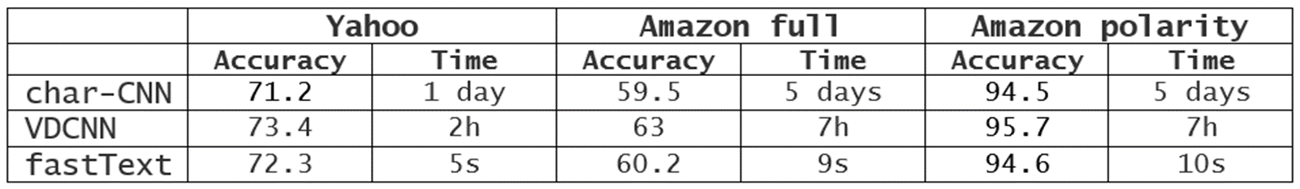
图4 fastText和基于深度学习的方法之间的比较
除文本分类外，fastText还可用于学习单词的矢量表示。它通过利用语言形态结构，设计用于各种语言，包括英语，德语，西班牙语，法语和捷克语。它使用了一种简单而有效的方法来合并子词信息，结果非常适用于形式丰富的语言，如捷克语，证明精心设计的字符ngram特征是丰富单词表示的强大信息源。FastText可以获得比流行的word2vec工具或其他最先进的形态词表示更好的性能，fastText与不同语言的最新单词表示之间的比较如图5所示。
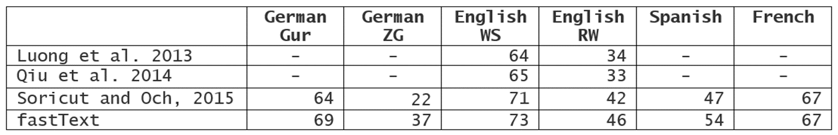
图5 fastText与不同语言的最新单词表示之间的比较

半监督学习方法
文本分类的研究已经经历了很长时间的发展，传统的垃圾信息过滤方法一般是监督的，但是为了确保分类器有良好的泛化能力，这些方法的使用都必须以存在大量标注语料作为前提条件。而在垃圾信息过滤的场景下，标注工作是一件极为困难的事情，达观的审核系统在开发阶段初期就面临标注样本不足的挑战。一方面，用户活跃的平台每天都能产生大量新的评论，而且垃圾信息所占的比重会很高，标注成本非常高；另一方面，垃圾信息发布用户会想方设法把自己“隐藏”在其他正常评论中，只凭语义信息可能难以确定是否垃圾信息。
为了克服标注样本不足的难题，垃圾信息过滤可以引入半监督学习方法来增强信息处理的能力。半监督学习方法的优势是能够在只有少量标注数据的条件下，综合利用已标注数据和未标注数据的信息，达到较好的过滤效果。本文将提到两种近来在发表在IEEE和ACM的半监督学习来进行垃圾信息过滤：NetSpam和SPEAGLE。

NetSpam：基于网络的垃圾邮件检测框架
NetSpam论文的基本思想是使用了异构信息网络方法来对用户评论进行建模，比较新颖的是在文本分类过程，利用到了异构网络中不同的边类型的信息来提升分类效果。另外，使用了无监督的方法能够在没有标注样本的情况下，根据评论数据的统计信息，获得各种特征对应的重要性。
- 特征类型
这篇文章提到了问题解决使用到的几方面特征，主要是从基于用户/评论和行为/语言特征两个维度去刻画，具体特征示例参考图6：
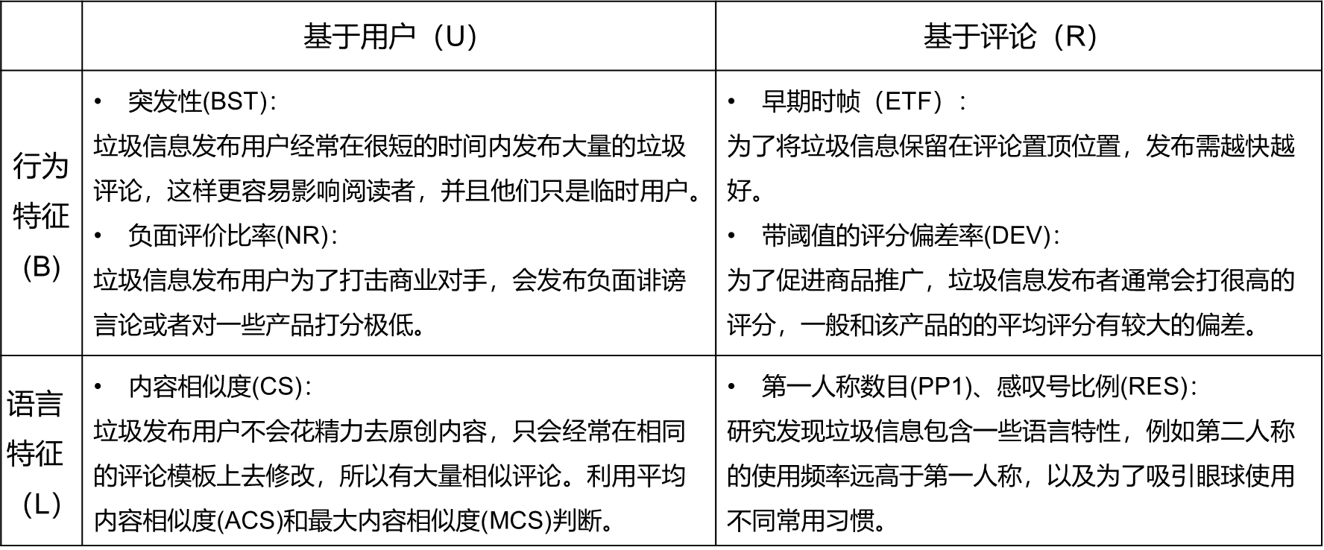
图6 NetSpam特征类型
- 基于评论-行为（RB）的特征：此要素类型基于元数据，而不是审阅文本本身。
- 基于评论-语言（RL）的特征：此类别中的功能基于审核本身，并直接从审核文本中提取。
- 基于用户-行为（UB）的特征：这些功能特定于每个用户，并且是按用户计算的，因此我们可以使用这些功能来概括该特定用户编写的所有评论。
- 基于用户-语言（UL）的功能：这些功能是从用户的语言中提取出来的，并显示了用户如何描述他们作为某个企业的客户所体验到的内容的感受或意见。
- 异构信息网络
首先展示异构信息网络（Heterogeneous Information Network，HIN）定义，信息网络可以用一个有向图G=(V,E)来表示，其中V代表节点，E代表边。并且用映射函数ϕ:V→A来表示每一个节点v∈V属于节点类型集合A:ϕ(v)∈A,用映射函数ψ:E→R.表示每条边e∈E属于边的类型集合R:ψ(e)∈R。而在异构信息网络里面，节点和边有多重类型，每个节点或者每个边都有固定的类型，一个异构信息网络如图7。
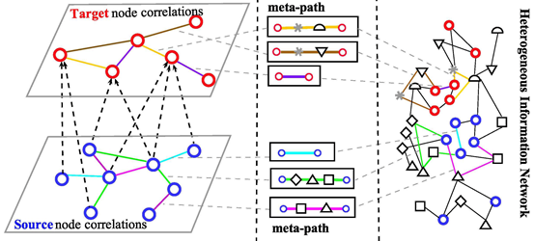
图7 异构信息网络
元路径P是定义在网络模式TG=(A,R)上的，如表示了从A1到Al1的复杂的关系。如，元路径P的长度即为关系R的个数。不同元路径代表着不同的物理意义，元路径所所蕴含的丰富的语义特征，是HIN的一大非常重要的特征。
异构信息网络上分类问题的形式化定义是：对于网络G=(V,E)，V’是V中需要进行分类的目标节点子集。目标节点的分类信息包含C1…Ck。C在该场景里，我们在V’中已经有部分已标注的节点，分类任务的目标就是预测V’中所有未标注的节点。
- 算法模型
首先计算先验概率，设定评论u的初始概率记作为yu。模型方案包括了半监督学习和无监督学习两种。在半监督学习方案中，初始概率yu定义为：
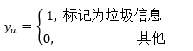
在无监督学习方案中，初始概率yu定义为：
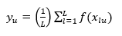
其中表示评论u在特征l上的概率，L是所使用特征的总数。
异构网络网络架构的元素基于多个特征生成：负面比率（NR），平均内容相似度（ACS）,第一人称数目（1PP）和早期时帧（ETF）等，见图8。
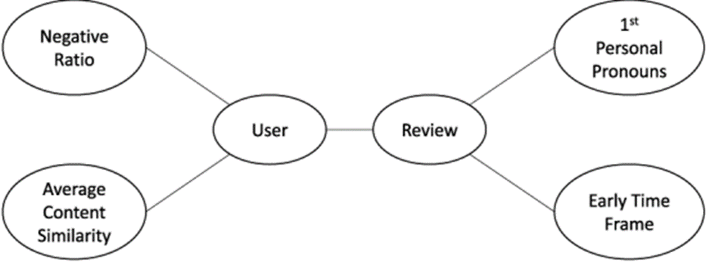
图8 网络架构
基于该网络架构形成的评论到评论的元路径可表示为图9。
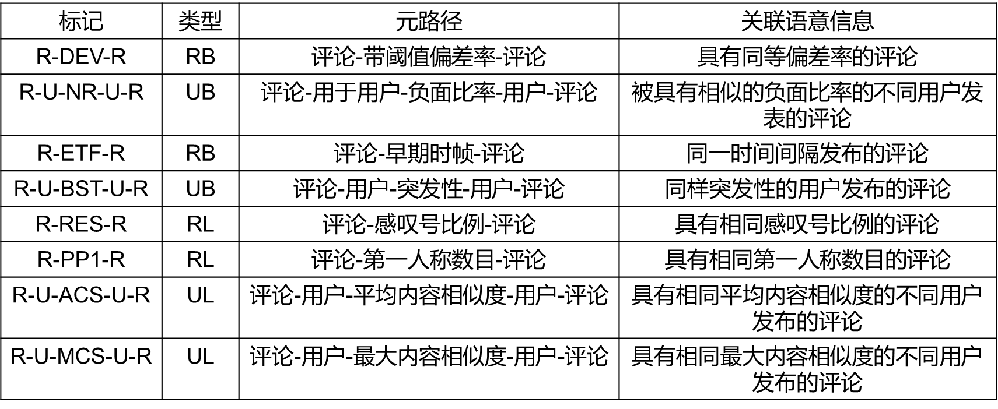
图9 元路径列表
给定了元路径的设定后，论文扩展了异构网络的定义，在元路径上具有相同的值的两个评论是相互连通的。给定评论u，u在元路径pl上的值的计算方式为：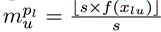，其中s表示指定的元路径对垃圾评论相关的确定性的级别。如果对于两个评论u和v，如果满足，那么在评论网络中就把这两个评论连通起来。
- 分类过程
NetSpam的分类过程包括两个步骤：计算每个特征的影响权重；计算每条评论的最终概率并且进行标记垃圾/非垃圾信息。NetSpam认为节点的分类是基于评论网络中该节点与其他节点的关系完成的，关联的两个节点会有较高的概率带有同样的标签。在此过程中，元路径的权重会帮助我们去理解评论网络中各种影响因子的重要性，合理设计权重的计算方式对分类效果有直接影响。该论文提出元路径权重的计算方式为：
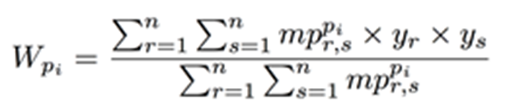
标记过程就比较简单，假设Pru,v是和垃圾评论v有连通关系的未标注评论u可能是垃圾评论的概率，它的计算方式为：
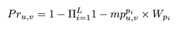
而评论u最终为垃圾评论的概率Pru计算方式为：
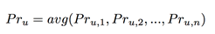
图10展示了对构建的异构信息网络进行分类处理的计算过程：
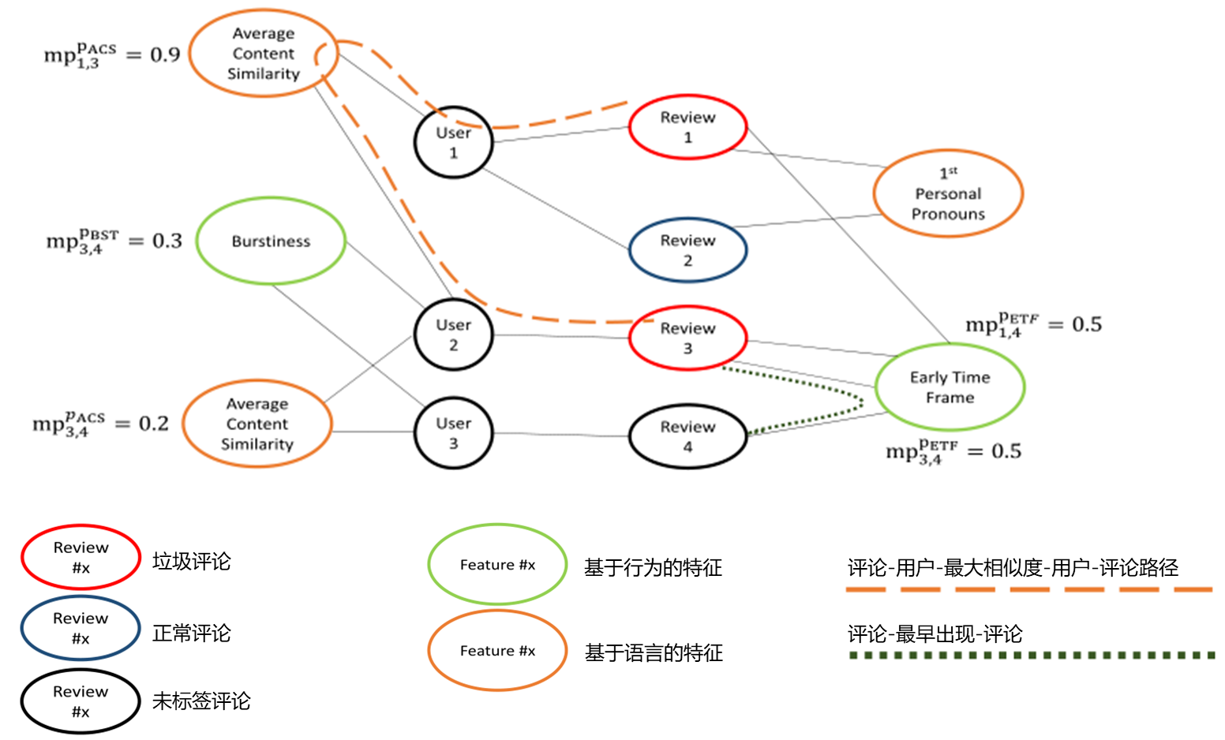
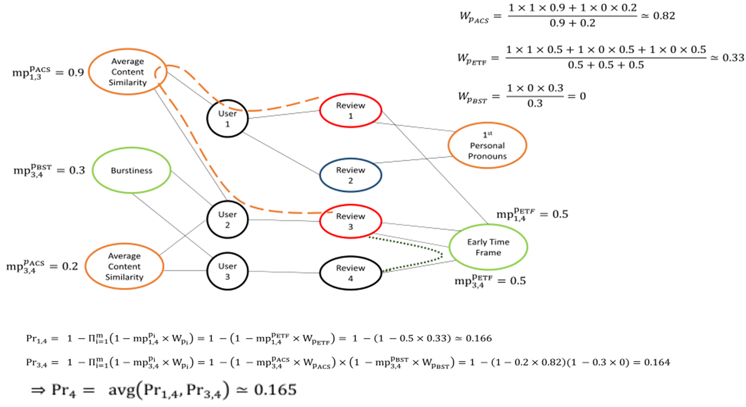
图10 NetSpam分类处理流程
- 小结
基于异构信息网络对用户评论进行建模，从全局上充分地收集了评论和用户，评论和评论，用户和用户之间的多元关系信息，在行为和语言特征两个维度上进行评估，能在不依赖于专家知识的基础上，自动地学习到用户和评论的分类属性，具有较强的鲁棒性。

SpEagle
SpEagle论文认为垃圾信息过滤需要充分用到包括文本、时间戳和评分在内的元数据和评论网络，并且需要将这它们融合到一个体系内。如图11所示，SpEagle利用了元数据、评论网络以及评论标签的信息，完成了识别出垃圾内容发布者、虚假评论和虚假内容目标商品三者的任务，分类过程是通过评论-产品和评论-用户的关系构建马尔科夫随机场模型实现。
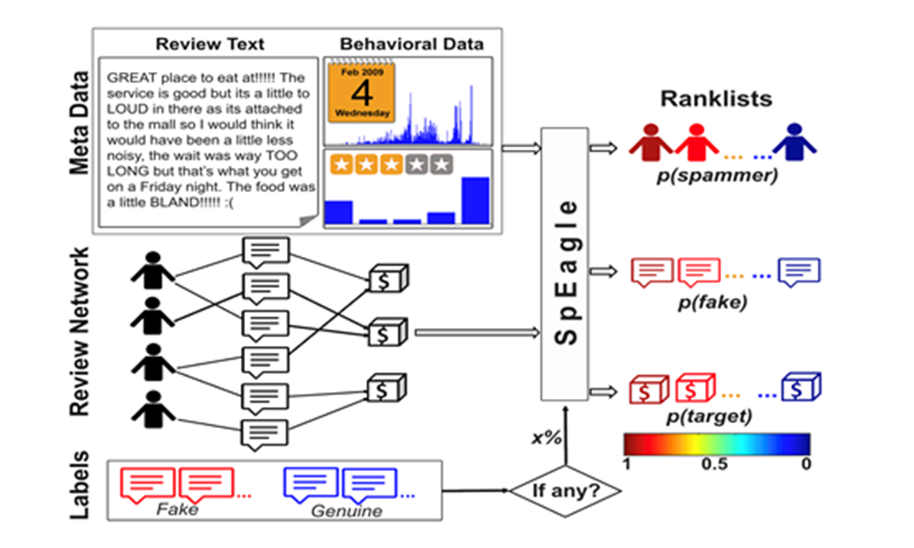
图11 SPEAGLE系统框架
- 特征类型
SPEAGLE用到的特征和NetSpam论文相似，如图12和图13（其中第三列的H/L表示和垃圾内容的关联度是高/低）。
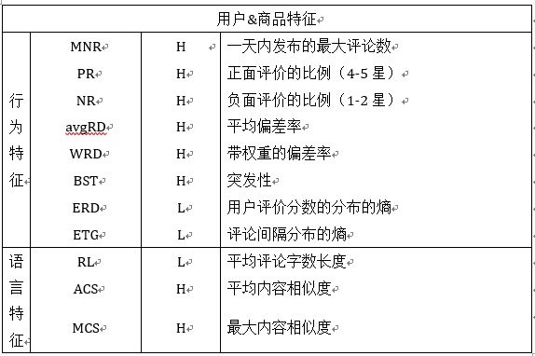
图12 SPEAGLE用户&商品特征
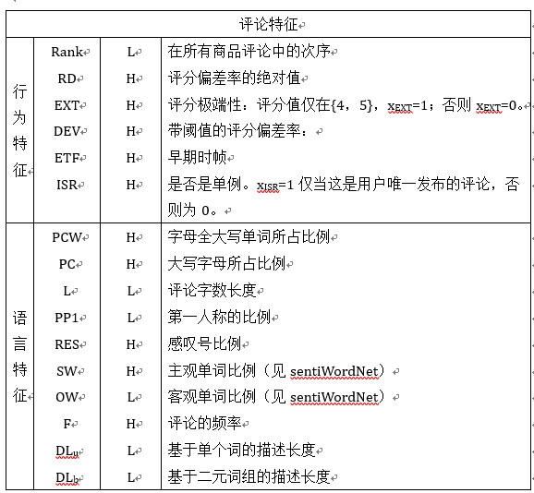
图13 SPEAGLE评论特征
- 模型定义
利用评论-产品和评论-用户的关系，构建出了一个二分图G=(V,E)，节点集合，包括了评论、用户和产品三种类型的节点。在该二分图上进行分类的目的是对每一个节点都分配一个标签，评论类型节点标签的值域LR={真实，虚假}，用户类型节点标签的值域LU={正常用户，垃圾内容发布用户}，产品类型节点标签的值域LP={垃圾内容目标产品，非目标产品}。该分类问题可以形式化转化为成对马尔科夫随机场模型（MRF）。MRF模型包含了一个无向图，无向图的每个节点都和一个随机变量Yi关联，作为它的状态（状态数目有限）。而在成对MRF中，一个节点的标签可看做只依赖它的邻居和与图中其他所有节点独立。
标签的联合概率可以写作：
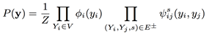
其中y表示对所有节点的一种标签标注方法，yi是节点分配的标签，Z是一个标准化常量。独立因子是节点的势函数，表示每个节点的初始分类概率;是边的势函数，表示带有标签yi的节点通过边s连通到带有标签yj的节点的概率。
SPEAGLE算法面向两种类型的边的通用势函数为：
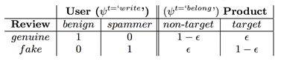
从上可看出，我们假定了垃圾内容发布用户的评论都是虚假的，正常用户发布的评论都是真实的；不过虚假的评论也有可能是一个非目标产品，真实评论也可能和虚假评论在目标产品中共存。
节点的先验势函数通过SPEAGLE的特征类型进行响应的抽取计算来获取：

算法过程
SPEAGLE的算法过程将用户-评论-产品的图G，通用势函数，元数据中抽取出的特征以及已标注节点的标签（包括评论、产品和用户的标签）作为输入，输出为所有未标注节点对应分类的概率。算法执行过程中，先对所有节点进行分类概率的初始化，如果是已标注节点，则根据通用势函数进行设定；如果是未标注节点，则需要抽取这些节点对应的特征，然后计算出特征的垃圾内容权重Si，然后设置势函数为。
然后主要步骤是通过Loopy Belief Propagation（LBP）算法来计算条件边缘概率。LBP算法是基于网络中的每个节点通过和邻近节点交换信息对自身的概率状况进行评估，而且这个过程是迭代进行，对于每一次迭代，消息mi-j从节点传递到节点j，其中，表示了节点i和节点j的类型。消息mi-j表示节点对节点j的置信度，即i认为的j的分类分布。对于分类分布的，是基于连通节点i和节点j的边的权重，以及节点i的领域中不包含去j的其他节点中接收到的消息来进行。消息传递迭代进行，直到小于阈值到达稳定状态。
当消息稳定之后，计算出边缘概率见图14。对于分类问题，节点可以根来进行标记；对于排序问题，则可以按照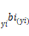来进行排序。
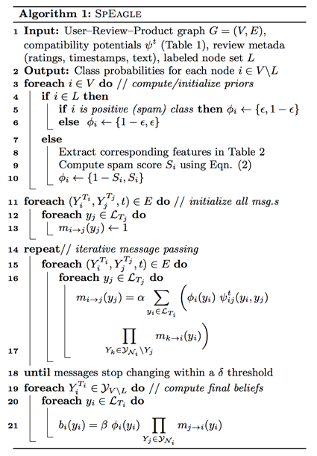
图14 SPEAGLE算法伪代码

小结
SPEAGLE采用了基于评论网络来完成分类任务，将评论、用户和产品三者置于统一一致的框架内，而且对于不同的对象类型都使用了统一化的分类方法。

不良图片识别
随着信息技术及互联网技术的飞速发展，网络信息成为一种人们熟知的便捷信息来源和休闲生活方式，但网络上大量的色情淫秽等不良信息已经严重干扰了正常的网络生活，严重毒害着青少年的身心健康，网络空间的色情传播已在全球引起了关注，如何净化网络环境，增加对网络活动的监控手段，提高信息识别的能力便成为一种强烈的需求，作为其技术支持，基于内容的不良信息识别技术日益引起人们的重视。
利用深度残差网络算法，结合不良图片的多样性特征，可以使用一种基于多分类和 ResNet 的不良图片识别框架。通过更细粒度的分类，将二分类的色情图片识别问题转化为多分类问题，再依据输出分值判断为良性或不良图片。在训练时采用依据测试结果反馈补充边缘案例的训练策略，让模型挖掘更优质的特征。在测试时采用一种单边滑动窗口的方法，以降低不同图片尺度带来的影响。实验结果表明该方法能够有效提高不良图片识别的性能。
深度学习算法能够自动提取图片的抽象特征和语义特征，这可以避免手动设计的特征模型与真实特征有差异的弊端。基于多分类的ResNet不良图片识别框架如图15所示。首先从网上获取良性图片和不良图片构建数据集，并对图片标记正确的类别标签，再通过单边滑动窗口方法将图片分为多个图片碎片，将这些碎片送入ResNet进行分类，最后对分值进行统计和计算并结合合适的阈值划分为良性图片或不良图片。
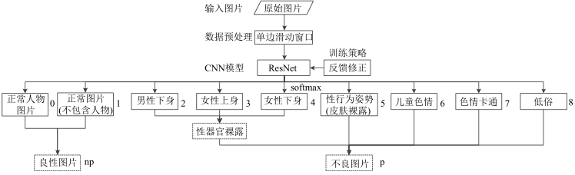
图 15 不良图片识别框架图

数据预处理
CNN在处理不同尺度的图片时多采用滑动窗口机制，基于网络模型的输入大小 (224×224)作为滑动窗口。在不良图片识别领域，由于敏感内容只是图片中的一小部分，将图片直接resize到网络的输入大小会导致一定的尺度比例损失。而采用普通的滑动窗口机制，在两条边上以较小步长(一般为 2)滑动会产生较多的图片碎片，导致时间性能的下降和造成一定的误判。本方法通过一种单边滑动窗口的机制进行数据的预处理，先将待处理图片中最短边resize为224，另一边进行同比例的resize，然后用224×224的窗口在图片上沿最长边滑动，步长设置50。实验表明，大多数图片的长宽比在1:1到2:1之间，很少有图片超过2:1的长宽比，采用50的步长可以将滑动窗口产生的图片碎片保持在3到5个之间，在保留了图片的比例信息的同时有效减少数据量。在将每一个图片碎片输入模型处理的过程中，如果按照阈值被分类为不良图片，则不再继续滑动，算法流程如图16所示。
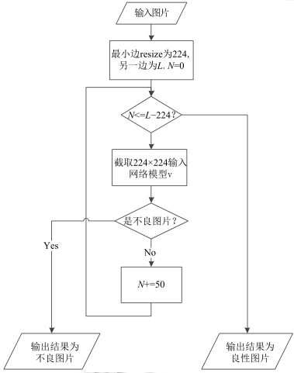
图 16 单边滑动窗口方法

基于ResNet的细粒度分类方法

深度残差网络
ResNet是何凯明于2015年提出的CNN结构模型，该方法以152层的网络模型在ILSVRC2015上获得第一名，将错误率降低到3.75%。ResNet的主要优点是可以利用更深层次的网络解决训练误差随网络层数的增加而增大的问题。为了解决该问题，ResNet对传统的平原网络结构进行了调整，其关键结构是将基本的网络单元增加了一个恒等的快捷连接(如图17所示)。图中H(x)为理想映射，F(x)为残差映射，H(x)=F(x)+x。通过将拟合目标函数H(x)转变为拟合残差函数F(x)，把输出变为拟合和输入的叠加，使得网络对输出 H(x)与输入x之间的微小波动更加敏感。
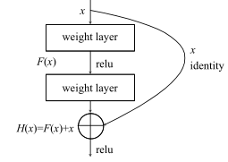
图17 添加了快捷连接的残差网络单元
本方法构建的是50层ResNet结构模型，并将每一层的参数减半，以减少训练时间和在分类准确性与时间性能上做出平衡。本方法利用深度学习框架Caffe构建网络模型，构建的模型共有约 590万个参数，网络中的神经元连接总数约为10.68亿。相比于AlexNet的约6000万个参数，该模型在网络层数、需训练的参数个数上优势明显。由于框架分类输出为9类，故将最后全连接层的神经元个数设置为9，并将权值学习率和偏置学习率调整为10倍。模型的输入为224×224大小的图片，第一个卷积层conv_1的参数是64个7×7的卷积核，卷积核的步长为2。每一个卷积层之后都设置BatchNorm 层，以增加模型的容纳能力激活函数使用Relu，并通过最大池化层maxpool进行下采样。最后一层是softmax回归层，用于输出图片被分为某一类的概率。softmax回归是logistic回归的一般形式，其数学公式为公式 （1）所示，其中k为类别数，当k=2时softmax退化为logistic。本方法实验中训练的模型有9个类别，故k=9。
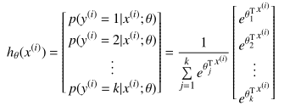 （1）

细粒度分类方法
具有不同特征的图片都可以称为不良图片，但简单的将其划分为同一类别会让网络模型在学习其高层语义特征时产生困惑，导致在处理某些图片时分类混乱，降低网络性能。因此基于对不良图片多样性特征的分析，将 ResNet的输出分为更细粒度上的9个分类，以便更准确地提取出不良图片的高层语义特征。这些分类的定义如下:
- 类别0:良性图片中的正常人物类图片;
- 类别1:良性图片中的正常类图片 (无人物);
- 类别2:男性下身类图片，属于不良图片中特征明显的性器官裸露类;
- 类别3:女性上身类图片，属于不良图片中特征明显的性器官裸露类;
- 类别4:女性下身类图片，属于不良图片中特征明显的性器官裸露类;
- 类别5:不良图片中的性行为姿势类图片，一般包含大量的皮肤裸露;
- 类别6:包含儿童色情类的不良图片;
- 类别7:包含色情信息的卡通类图片;
- 类别8:不良图片中的低俗类，包含裙底偷拍、人体内衣敏感部位特写等。
其中良性图片和不良图片定义为抽象类别，不良图片中性器官裸露类也定义为抽象类别。这种分类方法基本涵盖了不良图片的内容范围，并使得同一类别内的特征尽量统一，增大类别间的特征差异性，以提升网络模型的分类准确率。实验发现，softmax分类器在类别之间的特征互斥时效果最好，因此使用类别特征明显的训练图片可以增加模型的准确率。
在网络模型输出各类别的分值后，分类为良性图片和不良图片的方法如下:
- 取分值最大的类别 n 和分值 s;
- 如果n=0或1，分类为良性图片;
- 如果n是2～4，s=s×1。2;
- 如果n是5～8，s=s×0。92;
- 如果s>=0.85，分类为不良图片。
其中2、3、4这三类是主要的不良图片构成部分，也是特征最明显的类别。经过试验分析，在统计分值时对这三类硬色情图片的分值乘以系数1.2，可以增强过滤的准确率。低俗类的属性特征相对模糊，其边界难以与性感图片区分开。性行为姿势类、儿童色情类的色情标准同样具有一定的模糊性。卡通漫画本身的描述方法就具有夸张性，卡通色情类的判定也应比正常色情类弱。将5、6、7、8类软色情图片的分值乘以0.92，进行一定的弱化，可以减少定义模糊的图片类型的干扰。将最后得到的分值与阈值0.85进行比较，当大于等于0.85 时分类为不良图片。

基于反馈的训练策略
所有的良性图片和不良图片都是基于上述分类特征从网上下载得到, 并被分为训练数据集和测试数据集。由于实际中无法构建百万级的大规模不良图片数据集，因此首先利用 ImageNet 1000数据集进行预训练，以学习到可以在接下来的训练中利用的参数权值，减少进一步训练所需的时间。然后再在训练数据集上进行训练，并在测试数据集上测试模型的分类效果，直至网络收敛. 采用了一种反馈修正的训练策略，在每进行20个epoch之后，从每个类别中随机挑选100张图片，分别测试模型的分类准确率。对准确率小于0.9的类别，定向增加其训练样本的容量，包括增加与测试样本具有相似特征的图片以及不同肤色的图片等边缘案例，再继续进行训练。多次重新设计和构建训练数据集直到模型可以挖掘出更优质的特征。训练过程如图18所示。
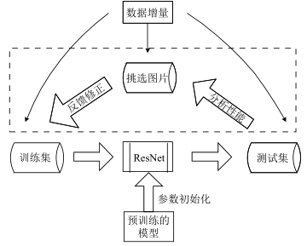
图18 基于反馈修正的训练策略

实验测试分析
从构建的数据集中随机挑选一定的图片分别用作训练集和测试集，图片数目如表2所示。为了进一步增大数据集的容量，采用多种数据增量技术。常用的随机裁切方法可以产生较多的图片碎片但并不适用于不良图片，因为这些碎片可能已经改变了其类别属性，产生标签错误。因此采用不改变其分类特征的方法，首先通过旋转和翻转，每次将图片旋转 45度，再进行水平和垂直翻转，得到32张图片。其次向图片增加随机噪声，并在0.9～1.0的范围内随机轻微修改图片亮度，得到5张图片。最后采用的方法是高斯模糊处理。模型在 ImageNet 1000数据集上预训练之后，再在训练集上进行训练。权值的基础学习率设置为0.01，动量为0.9，权值衰减为0.0005，采用前文描述的反馈修正策略训练直至网络收敛。
表2 构建的训练数据集和测试数据集图片数目
 | 训练集 | 测试集 | 总数
不良图片 | 18322 | 4462 | 22784
良性图片 | 14390 | 4156 | 18546
总数 | 32712 | 8618 | 41330
训练好的模型文件大小约为 23MB，与 CaffeNet的230MB相比约为1/10。这是因为ResNet 模型的参数数量相比CaffeNet模型少了很多。训练好的模型的第一个卷积层conv_1的64个卷积核如图19所示。这些卷积核可以提取到图片的角度、边缘和颜色等特征，再将这些特征送入高层网络进行进一步的特征提取。一般而言，第一个卷积层的卷积核越清晰越能提取出优质的特征。
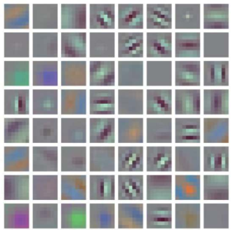
图19 conv_1训练好的卷积核参数
- 识别准确率分析
本方法对不良图片识别的分类结果采用准确率AUC来表示，T为测试集上分类正确的样本数，P为测试集的总样本数目，则AUC为:
AUC= T/P (2)
对图片进行测试，过滤阈值可以根据具体应用环境来设置。实验中，通常情况下最后输出分值s大于0.85时图片是不良图片的概率较大，小于0.3时是良性图片的概率较大。在一般场景下可将阈值设定为0.85。该方法获得了较高的识别准确率。与其他方法的准确率对比如表3所示。
表3 准确率AUC对比
方法 | 准确率(%)
ORB+HSV | 91.03
Coarse Detection+CaffeNet | 95.20
SD-MIL | 96.33
Mixture CNN | 95.36
CNN Ensemble | 93.84
基于多分类和ResNet的框架 | 97.53±0.5
基于多分类和ResNet的框架97.53±0.5基于ORB+HSV的方法利用了HSV颜色空间，结合构造的具有鲁棒性的特征描述符构建词袋模型，最后通过 SVM 进行分类。该方法对于肤色信息有较好的独立性，但对图片特征的拟合均有一定的误差，准确率较低。CaffeNet、CNN 和多示例学习(MIL)对光照、图片尺度、清晰度和图片类型的变化具有较强的鲁棒性，可以达到较高的准确率，但这些方法忽视了色情图片的多样性特征。本方法充分考虑了多样性特征的影响，所以在类别丰富的数据集上表现更好。准确率波动幅度较大的原因可能是类别 5～8 的正样本数目相对较少，保持训练正样本的类别比例约为 1:1 可带来更好的效果。
- 时间效率分析
在对不良图片的识别过滤处理中，算法的时间性能也很重要。本方法对单张图片的处理时间小于40ms，与其它方法的80ms以上相比有很大的提升。时间性能对比如表4所示。基于手动特征设计的ORB+HS算法花费时间较多，基于深度学习的方法通过GPU进行运算，时间性能相对较高，本方法的网络模型参数较少，可以达到更高的时间效率。
表4 时间性能对比
方法 | 时间(ms)
ORB+HSV | 769
Coarse Detection+CaffeNet | 84
SD-MIL | 112
Mixture CNN | 96
CNN Ensemble | 92
基于多分类和ResNet的框架 | 35
本方法提出一种基于多分类和ResNe的不良图片识别框架，结合更细粒度的分类特征，将不良图片识别转化为多分类任务。通过反馈修正的训练策略和单边滑动窗口的测试方法，根据具体环境设置阈值来划分良性和不良图片。实验结果表明，该方法可以以较少的测试时间获得较高的不良图片识别准确率。但该方法所需训练时间仍较长，低俗类等的边界条件仍有一定的模糊性，接下来将探讨划分更多子类的可能性, 以进一步优化算法的性能。

国内外最新研究进展

文本不良信息检测
随着使用互联网的人数增加，海量的文本信息每天都在涌入互联网之中。而这些海量的信息中包含着大量的不良信息和垃圾信息，例如垃圾广告、恶意灌水、辱骂他人的信息。由于大数据的海量的特点，想要人工一一甄别这些不良信息显然是不可能的。随着互联网技术的发展和机器学习技术的进步，目前，许多的专家学者也提出了一些方法，应用机器学习来识别这些不良信息，从而避免了大量的人工劳动，极大地提高了甄别的效率。
互联网中数以亿计的用户在使用微博，这些用户每天都在发布大量的简短的非正式文本。对于这些非正式文本，分析社交媒体文本中的观点和检测垃圾文本是情感分析中两个具有挑战性的数据分析任务。Arif等人的文章中研究了基于规则的机器学习技术的学习分类器系统（LCS）在Twitter消息和电影评论的情感分析以及SMS和电子邮件数据集中的垃圾信息检测方面的性能。在他们的文章中，他们是通过引入一种新的编码方案来扩展现有LCS技术以表示分类器规则，很好地解决了稀疏性的问题。其中特征向量是使用词n-gram和情感词典的术语频率逆文档频率生成的。他们的实验结果表明，他们所提出的编码方案平滑了学习过程。
Shehnepoor等人提出了一种模型，名为Netspam。它利用垃圾邮件功能将审阅数据集建模为异构信息网络，将垃圾邮件检测程序映射到此类网络中的分类问题。NetSpam模型分为四类特征，包括评论-行为，用户-行为，评论-语言和用户-语言，其中第一种特征的表现优于其他的。其分类过程包括两个步骤：计算每个特征的影响权重；计算每条评论的最终概率并且进行标记垃圾/非垃圾信息。NetSpam认为节点的分类是基于评论网络中该节点与其他节点的关系完成的，关联的两个节点会有较高的概率带有同样的标签。
在Li等人的文章中，他们检测对评论内容，评论者行为，星级评分模式和评论者-产品网络进行检测，他们发现，评论者的发布率（即在一段时间内撰写的评论数量）遵循一种有趣的分布模式，也就是说评论者的发布率是双峰的。多个垃圾邮件发送者也倾向于在短时间内集体并积极地将评论发布到同一组产品，这种行为称为共同发布。此外，他们还在个人评论者的时间动态中发现了一些其他有趣的模式，以及他们与其他评论者的共同爆发行为。受这些调查结果的启发，他们就提出了一种双模式标记隐马尔可夫模型来模拟垃圾邮件，只使用个别审阅者的审阅发布时间。然后，他们将其扩展到耦合隐马尔可夫模型，以捕获审阅者发布行为和共同爆发信号。此外，他们提出了一种基于共同爆发关系的共爆网络，有助于检测垃圾邮件发送者群体。
Twitter上大多数现有的垃圾信息检测技术旨在识别和阻止发布垃圾邮件的用户。Sedhai等人在他们的文章中，提出了一个半监督垃圾邮件检测（S3D）框架，用于在推文级别进行垃圾邮件检测。建议的框架包括两个主要模块：以实时模式运行的垃圾邮件检测模块和以批处理模式运行的模型更新模块。垃圾邮件检测模块由四个轻量级检测器组成：
  - 黑名单域检测器，用于标记包含黑名单URL的推文;
  - 近似重复的检测器，用于标记与可靠预标签推文近似重复的推文;
  - 显著检测器，用于标记由可信用户发布且不包含垃圾词的推文;
  - 基于多分类器的检测器，标记剩余的推文。检测模块所需的信息基于在前一时间窗口中标记的推文以批处理模式更新。
对大规模数据集的实验表明，该框架可以自适应地学习新的垃圾邮件活动模式，并在推文流中保持垃圾邮件检测的准确性
Ren等人的文章中提出，现有方法主要关注传统的离散特征，这些特征基于语言和心理线索。然而，这些方法无法从话语的角度对文档的语义进行编码，这限制了性能。在这项工作中，他们凭经验探索神经网络模型，以学习文档级表示，以检测欺骗性意见垃圾邮件。首先，该模型用卷积神经网络学习句子表示。然后，使用门控递归神经网络组合句子表示，其可以对话语信息进行建模并产生文档向量。最后，文档表示直接用作识别欺骗性意见垃圾邮件的功能。

图像不良信息检测
随着当前互联网时代的发展，数据信息的交换变得越来越频繁，色情图像的传播变得越来越容易。分布在互联网上的色情图片容易对未成年人的认知造成不良的影响。因此需要识别互联网中的色情内容。但是，随着大数据时代的到来，传统的人工识别方式显然不足以胜任图像内容筛选过滤的工作，需要依靠计算机和机器学习来自动识别并过滤掉这些不良内容。在最近的十几年里，许多学者也对色情图像识别方法进行了大量研究，主要包括两种方法。一种是比较传统的方法，利用基于肤色的色情图像识别。根据查阅大量相关文献，总结出基于肤色的色情图像识别大致有三种基于肤色的图像识别模型：一种是基于高斯概率分布的参数模型，一种是基于肤色直方图的非参数模型,还有一种是以及基于颜色空间和阈值分割的肤色聚类模型。这种基于肤色的色情图像识别模型虽然是比较传统的方法，但是在少量数据的情况下仍然非常有效。然而，在今天的大数据时代，根据裸体皮肤区域的状况来判断色情图像是不够准确的。
还有一种是基于深度学习的色情图像识别。最近几年来，随着深度学习的火热以及深度学习在图像识别中的优越表现，深度学习在识别色情图像方面也得到了一定的发展。深度学习的图像识别的广泛应用和高识别率使得许多研究人员将这种方法应用于色情图像的识别。Moustafa提出了一种AGNet的方法，在NPDI数据集中取得了良好的效果。Zhao等人提出了一种色情图像检测算法提高色情封面的侦查效果。Yu等提出了一种基于Inception模块检测色情图像的新方法，进一步提高了识别的准确性。
然而，基于深度学习的图像分类方法的准确性取决于网络的深度（网络的层数）和宽度（每层的神经元的数量）。通常，更深的深度和更宽的宽度使得精度更高。尽管如此，当数据样本的数量很小时，更容易发生训练数据的过拟合问题。基于深度学习的这个问题，Huang等人提出了一种新的色情图像识别模型。该模型采用Bagging集成卷积神经网络，结合传统的颜色特征-基于深度特征的颜色直方图。在提高识别精度的同时，它还增加了模型对图像颜色的灵敏度。实验结果表明，在NPDI数据集中识别和分类图像时，该模型的准确率达到99.31％，比卷积神经网络模型高2.67％，具有良好的分类识别效果。该识别模型将卷积神经网络与传统的颜色特征颜色直方图相结合，增强了模型对图像颜色的敏感性，同时提高了色情图像识别的准确性。他们提出的一种将Bagging集成到卷积神经网络中的方法，以解决实验过程中的过拟合问题，提高泛化能力。实验结果表明，他们的方法比传统的图像分类方法更有效。
Tian等人的文章中提出了一种方法，由于色情图片通常具有性器官的图像及画面，因此可以利用性器官的丰富语义信息，他们提出了一种基于性器官探测器的色情图像检测方法。传统的性器官检测器往往都是以形状作为特征。由于同一姿势的性器官的颜色分布是一致的，因此，颜色是代表性器官的重要视觉线索。因此他们使用颜色属性来描述性器官，并将其与基于形状特征的定向梯度的直方图相结合以表示性器官。基于连接特征，通过颜色保留混合物可变形部分模型（CPMDPM）训练性器官检测器。用性器官检测器依次检测色情图像。在实验中，他们评估了每个基于CPMDPM的性器官检测器的性能，结果显示他们的方法明显优于基于形状特征的检测器，且优于基于皮肤区域的低级特征，词袋模型和颜色合并SIFT特征等方法。
Ou等人的文章中提到，低级别特征不能产生足够好的信息，尤其是当数据集非常大且具有各种数据分布时。这给传统方法带来了严重的问题。在他们的文章中，他们通过提出一种深度多文本网络来解决这个问题，该网络能够针对成人图像和视频进行识别。他们采用了深度卷积网络来模拟图像中敏感物体的融合特征。并将全球背景和当地背景考虑在内，并在统一的多文本深度学习框架中共同建模。为了使模型对不同的目标对象具辨识力，他们研究了一种新的分层方法，并设计了一种特定于任务的精细到粗略策略，使多文本建模更适合色情对象识别。此外，他们还研究了一些最近提出的深度模型并实验。他们的方法在四个不同的数据集上进行评估。一个数据集用于消融实验，其他数据集用于泛化实验。结果显示了他们的方法具有良好的效果，并对之前的方法有改进。

相关应用场景

3.3.1 九眼智能过滤
九眼智能过滤系统面向复杂文本大数据的内容智能过滤系统，可实时智能识别关键词音变、形变与拆字等常见变体，并实现了语义的精准排歧，系统内置了国内最新最全的知识库，适用于诈骗、传销、暴恐、色情、邪教胁迫、网络赌博、反伦理、假发票、语言暴力、垃圾广告等不良内容的智能过滤发现。其有主要特点如下：
- 智能变种识别。系统能够自动识别形变词、音变词、拆字、噪音、繁简体、全角半角、中间加各类干扰噪音等变体。如“發嘌”、“Fa票”转换为 “发票”，将拆字“弓长”转换为“张”，“六人一口cai”识别为“六合彩”。
- 语义排歧。利用NLPIR语义精准分词系统与情感分析系统，精准识别与过滤，排除正面无害的信息，如：“一次性交费5000元”、“我家宝贝”、“插入银行卡”，“买了一袋漂白粉”不会被误识别成有害信息。
- 快速实时。九眼智能过滤使用专利算法，快速扫描，单机速度30MB/s；支持单机多线程、多机并行、Hadoop云服务模式，对PB级信息内容实现并行高效在线核查。
九眼智能过滤的技术架构如图20所示。对于待审核的文本或者内存信息，系统首先对文本进行规格化预处理，然后利用敏感词实施过滤器对文本中的敏感词进行过滤。如果没有命中结果，则利用音变形变实时过滤器识别音变形变信息，然后对生成的敏感词进行语义排歧，去除正面的歧义信息，最终生成命中结果的统计报告。对于生成的统计结果，系统会对命中结果频率优化调整敏感词，生成新的敏感词表。敏感词表在系统中是用双数组TRIE树（PDAT）生成机来生成表示的。因此系统可以不断优化。
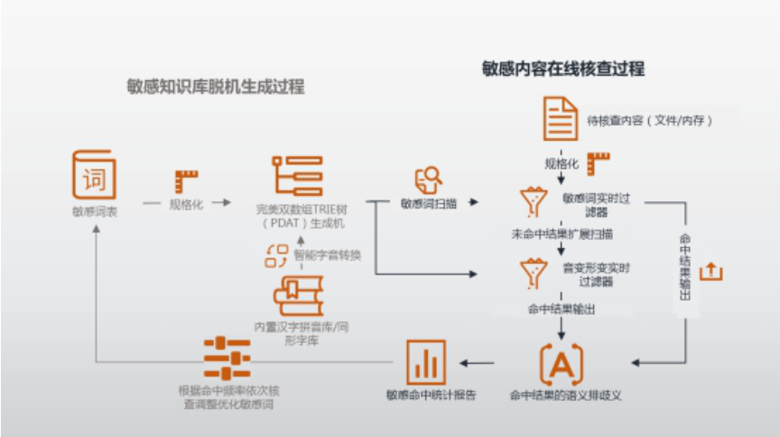
图20 九眼智能过滤的技术架构

3.3.2 图普科技
对于图像中的有害信息，目前也有许多的产品，能够识别出图片中的黄色、暴恐等有害信息。图普网络科技有限公司是一家基于深度学习技术解读图片和视频内容的人工智能科技公司。在2014年初创建并开放了提供各类图像识别能力的云服务平台，目前图普云平台涵盖黄暴识别、人脸识别、证件识别、场景识别、图像风格化等数十种图像识别接口，日均图像接口调用数亿次，累计处理超过1000亿图像。
其中基于深度学习的图像鉴黄技术，精准识别图片及视频中的涉黄内容。准确度超过99.5%，平均复审率低于5%，随着样本模型调优和数据集再训练，准确度还将不断提高。其暴恐识别通过深度学习技术，智能识别含有宣扬恐怖主义、极端主义、血腥、政治游行等画面的暴恐及反动内容。并且能够识别广告图片中的字符内容、二维码等信息，辅助人工过滤各类诈骗、微商等广告图片，净化互联网UGC类产品。其系统还提供政治人脸识别库，智能识别国家领导人、时政敏感人士头像等政治敏感信息。其提供的图片识别服务目前在许多直播平台都有应用，官网上给出的识别准确率如图21所示。
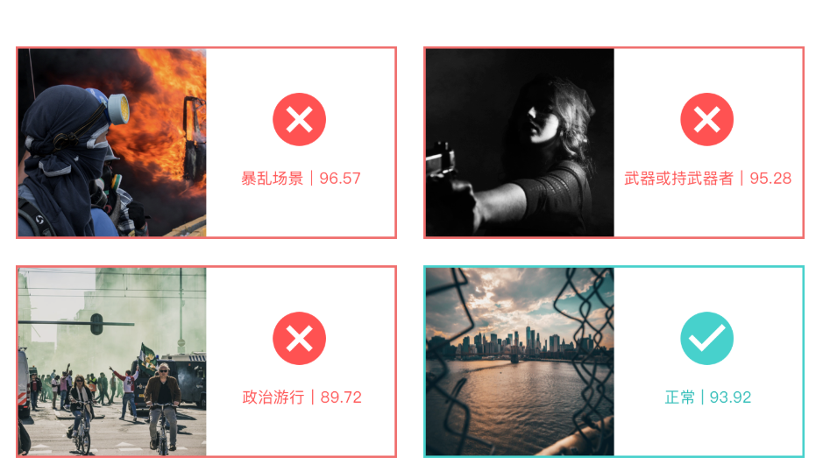
图21 识别准确率

3.3.3 百度AI内容审核
百度内容审核基于深度学习的智能内容审核方案，准确识别图片和视频中的涉黄、涉暴涉恐、政治敏感、微商广告、恶心等内容，也能从美观和清晰等维度对图像进行筛选，快速精准，解放审核人力。百度AI内容审核包括文本审核、图像审核、视频内容审核三个方面。
其中文本审核，是基于深度学习及大规模样本训练的人工智能文本审核技术，检测识别文本中夹杂的色情、推广、辱骂、违禁违法等垃圾内容。文本审核是通过识别如下六个维度：文本色情、政治敏感、低俗辱骂、暴恐违禁、低质灌水、恶意推广，从而识别出不良信息。
图像审核是基于深度学习的智能内容审核方案，准确识别图片和视频中的涉黄、涉暴涉恐、政治敏感、微商广告、恶心等内容，也能从美观和清晰等维度对图像进行筛选。审核的内容包括色情识别、暴恐识别、恶心识别、水印码识别、二维码识别、条形码识别、政治人物识别、敏感词识别、公众人物识别，目前在百度网盘、百度贴吧都有所应用。
视频内容审核是基于深度学习及大规模样本训练的人工智能文本审核技术，准确检测识别文本中夹杂的色情、推广、辱骂、违禁违法等垃圾内容。画面、文字、语音多个维度进行识别。此外，百度自建了一个基于视频指纹技术的自定义视频黑库，能够通过视频黑库识别一些具有不良内容的视频。目前在百度网盘、百度贴吧也有应用

未来发展趋势
随着今后技术的不断发展和进步，深度学习将进一步得到发展。由于深度学习能够通过学习大量样本，因此能够准确地进行预测，虽然传统方法的url识别、关键词匹配仍然在现进发挥着重要的作用。但相信在不久的以后，在识别不良信息方面，深度学习将成为主流和引领的技术。现在国内的许多公司，如阿里巴巴、腾讯、百度都有开放的API平台，其核心技术都是通过深度学习来实现的，给用户提供识别文本、图片、视频内容不良信息的接口。
在识别文本方面，在目前国内外比较优秀的算法中，传统机器学习方法和深度学习方法兼有之。由于自然语言的复杂性和一词多义，要用一个特定的模式来表示自然语言或者不良信息是极其困难的，因此，不良信息识别的任务是非常复杂的。即使目前现有的技术已经能够较好的识别一些不良信息，但是对于一些暗含的不良信息，现有的技术识别效果还是不尽如人意。而随着更大语料库的建设和语料库语言学的崛起，基于密集向量表征的神经网络在多种自然语言处理的任务上的应用获得许多的优秀成果。在未来，随着更大语料库的建设和语料库语言学的崛起，建立的模型也会有更好的识别率，基于神经网络的文本不良信息识别也将能够更好地完成识别任务。
在识别图像，包括图片和视频信息中，目前深度学习的方法应用已经很广泛。由于深度学习在识别图片方面具有良好的识别效果，目前主流的识别技术都是基于深度学习来完成的。然而视频相对于图片来说，不只是有画面的信息，还有语音和字幕等信息。对于语音和字幕的识别又可以转换成对于文本不良信息的识别。但是具有不良信息的语音不一定是具有文字意义的，也有可能是具有性暗示的声音等不良内容。因此单纯地将语音转文字之后再进行文本不良内容识别的是不能准确识别出不良信息的。因此对于这些不良语音，也能够通过深度学习来学习音频中含有不良内容的特征，从而能够更好地识别出视频中的不良信息。

参考文献
[1]M.Q. Hu and B. Liu, 2004. Mining and Summarizing Customer Reviews, In ACM SIGKDD 2004, pp.168-177.
[2] Bo Pang and Lillian Lee. 2008. Opinion mining and sentiment analysis. Foundations and Trends in Information Retrieval, 2(1-2): 1-135.
[3] M.Q. Hu and B. Liu. 2006. Opinion Extraction and Summarization on the Web. In AAAI06, Boston, pp. 1621-1624.
[4] H. Yu and V. Hatzivassiloglou. 2003. Towards Answering Opinion Question: Separating Facts from Opinions and Identifying the Polarity of Opinion Sentences, In EMNLP'03, pp.129-136.
[5] Long Jiang, Mo Yu, Ming Zhou and Xiaohua Liu. 2011. Target-dependent Twitter Sentiment Classification. ACL 2011.
[6]中国互联网络信息中心(CNNIC)发布第18次中国互联网络发展状况统计报告[EB/OL]．(2006-07).http://teeh.sins.tom.cn/focus/cnnicl8/.
[7]反黄软件缘何难堵网络黄流[EB/OL]．(2006_01-04)．http://chi.ne.mediaehina.net/index-news-view.jsp?id=80005．
[9]宋华，戴一奇．一种用于内客过滤和检测的快速多关键词识别算法[J]．计算机研宄与发展，2004，41(6)：940-945．
[10]张永奎，李东艳．互联网中非法文本特征分析及其属性预选取新方法[J]．计算机应用，2004，24(4)：113-114．
[11]LEE P Y，HUI S C．An intelligent categorization engine for bilingual Web content filtering[J]．IEEE Trans on Multimedia，2005，7(6)：1183．1190．
[12]吴慧玲，耿西伟，沈建京，等．一种不良信息过滤的文本预处理方法研究[J]．微计算机信息，2006，22(12—3)：58．60．
[13]赖勇浩，谢赞福．防干扰的不良网页过滤算法研究[J]．计算机工程，2007，33(11)：98-99．
[14]李强。李建华．基于向量空间模型的过滤不良文本方法[J]．计算 机工程，2006，32(10)：4·5．
[15]曹毅，贺卫红．基于向量空闻模型的信息安全过滤系统[J]．计算机工程与设计．2006，27(2)：224·227．
[16]张广成．汤璐，李生红，等．基于粗糙集理论色情信息过滤研究与实现[J]．信息安全与通信保密，2006，3：68-69．
[17]黄晓斌,邱辉.网络信息过滤方法的比较研究[J].大学图书馆,2005(1):42-48
[18]符敏慧.基于文本的信息过滤模型[J].图书馆理论与实践,2006(2):43-45
[19]张选芳.Internet网络安全的信息过滤模型分析[J].电子科技大学学报,2004(6):270[]-272
[20] Tian C, Zhang X, Wei W, et al. Color pornographic image detection based on color-saliency preserved mixture deformable part model[J]. Multimedia Tools and Applications, 2018, 77(6): 6629-6645.
[21] Huang L, Ren X. Erotic Image Recognition Method of Bagging Integrated Convolutional Neural Network[C]//Proceedings of the 2nd International Conference on Computer Science and Application Engineering. ACM, 2018: 107.
[22] Ou X, Ling H, Yu H, et al. Adult image and video recognition by a deep multicontext network and fine-to-coarse strategy[J]. ACM Transactions on Intelligent Systems and Technology (TIST), 2017, 8(5): 68.
[23] Starbuck B T, Rounthwaite R L, Heckerman D E, et al. Advanced spam detection techniques: U.S. Patent 9,305,079[P]. 2016-4-5.
[24] Roy S S, Viswanatham V M, Krishna P V. Spam detection using hybrid model of rough set and decorate ensemble[J]. International Journal of Computational Systems Engineering, 2016, 2(3): 139-147.
[25] Li H, Fei G, Wang S, et al. Bimodal distribution and co-bursting in review spam detection[C]//Proceedings of the 26th International Conference on World Wide Web. International World Wide Web Conferences Steering Committee, 2017: 1063-1072.
[26] Ye J, Kumar S, Akoglu L. Temporal Opinion Spam Detection by Multivariate Indicative Signals[C]//ICWSM. 2016: 743-746.
[27] Chen C, Wang Y, Zhang J, et al. Statistical features-based real-time detection of drifted twitter spam[J]. IEEE Transactions on Information Forensics and Security, 2017, 12(4): 914-925.
[28] Shehnepoor S, Salehi M, Farahbakhsh R, et al. NetSpam: a network-based spam detection framework for reviews in online social media[J]. IEEE Transactions on Information Forensics and Security, 2017, 12(7): 1585-1595.
[29] Arif M H, Li J, Iqbal M, et al. Sentiment analysis and spam detection in short informal text using learning classifier systems[J]. Soft Computing, 2018, 22(21): 7281-7291.
[30] Ren Y, Ji D. Neural networks for deceptive opinion spam detection: An empirical study[J]. Information Sciences, 2017, 385: 213-224.

